BÁO CÁO BÀI TẬP ASSEMBLY

Yêu cầu:
Ex3, Ex4, Ex5 (slide 20)
Ex6, Swap1, Swap2, Loop và excercise cuối (slide 22)

Các bước giải từng bài:
Ex3.asm – Tính tổng và trung bình cộng 3 số
Mục tiêu: Nhập 3 số (0–9), tính tổng và trung bình cộng.
Cách hoạt động:
Dùng int 21h để nhập 3 ký tự rồi trừ '0' để chuyển sang số.
Cộng 3 số lại để ra tổng, sau đó chia cho 3 để ra trung bình.
Kết quả được in ra màn hình bằng ngắt 21h.
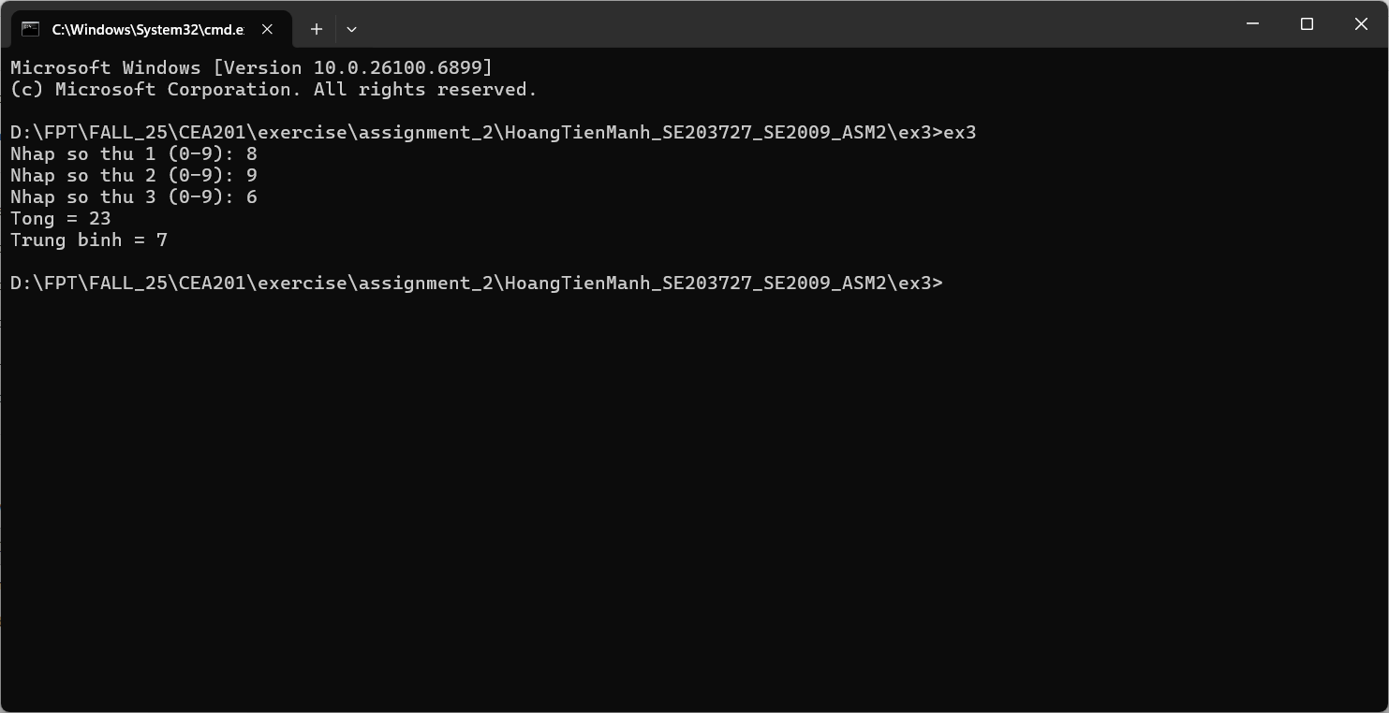

Ex4.asm – Giải phương trình ax + b = 0
Mục tiêu: Nhập hai số a, b và tính nghiệm x = -b/a.
Nếu a = 0 thì báo “No solution (a=0)”.
Nếu a ≠ 0, chương trình thực hiện phép chia và in ra kết quả.
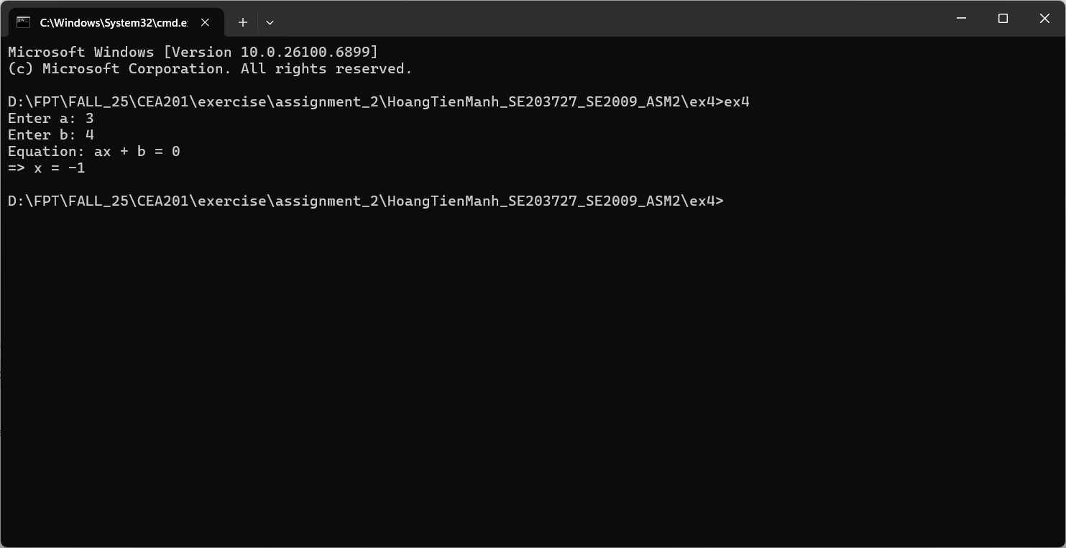

Ex5.asm – Thực hiện 4 phép toán
Mục tiêu: Nhập hai số (0–9), in ra kết quả của các phép cộng, trừ, nhân, chia.
Có kiểm tra lỗi chia cho 0.
Tất cả các phép toán đều in ra trực tiếp bằng int 21h.
Các bài trên slide 22 (32-bit – MASM32)
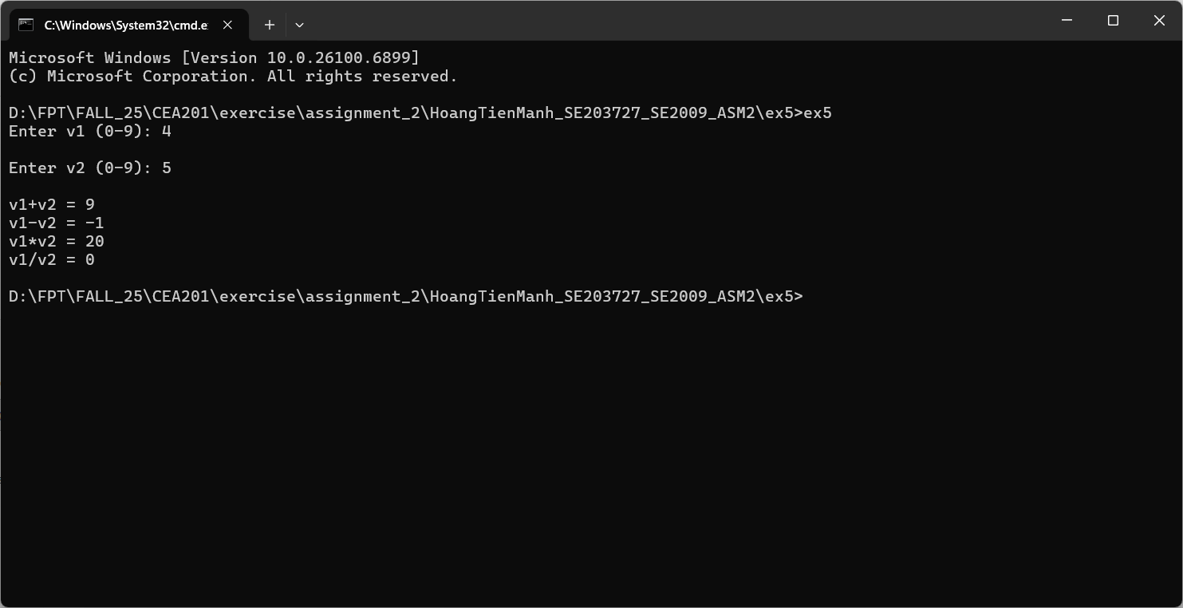

Ex6.asm – Tính tổng hai số (DWORD)
Nhập hai số nguyên 32-bit, gọi hàm sum để tính tổng và in ra kết quả.
Dùng PROTO, invoke, print, input và sval của thư viện masm32rt.inc.
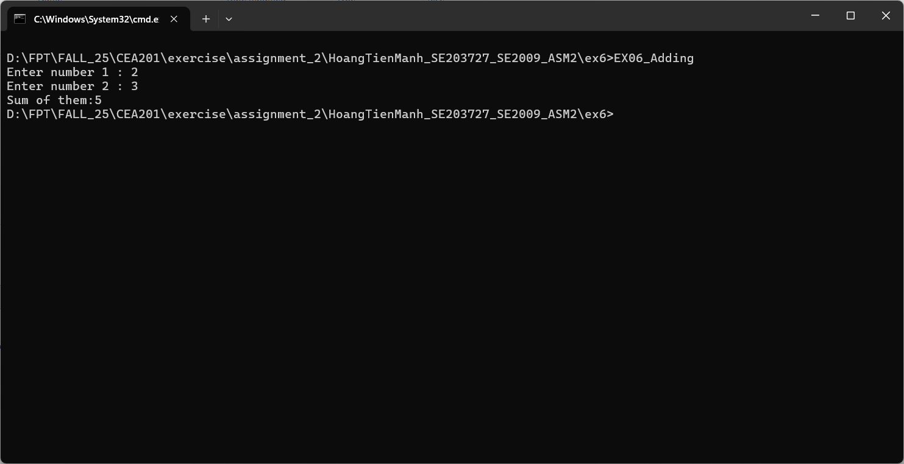

Swap1.asm – Hoán vị theo truyền tham trị (không thành công)
Gọi swap1 với hai biến, nhưng do truyền giá trị (value) nên khi hàm kết thúc, giá trị thật của hai biến không đổi.
Dùng để minh họa cơ chế pass-by-value trong Assembly.
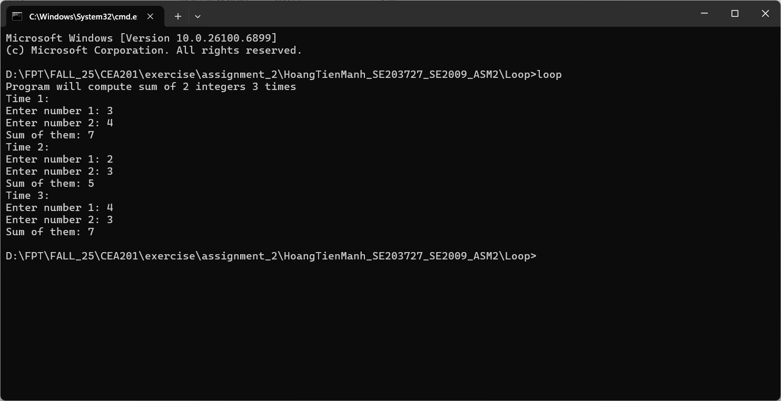
Swap2.asm – Hoán vị theo truyền tham chiếu (thành công)
Gọi swap2 và truyền vào địa chỉ của hai biến (PTR DWORD).
Hàm truy cập trực tiếp vào vùng nhớ để đổi chỗ giá trị.
Sau khi chạy, hai số đã được hoán đổi thành công.
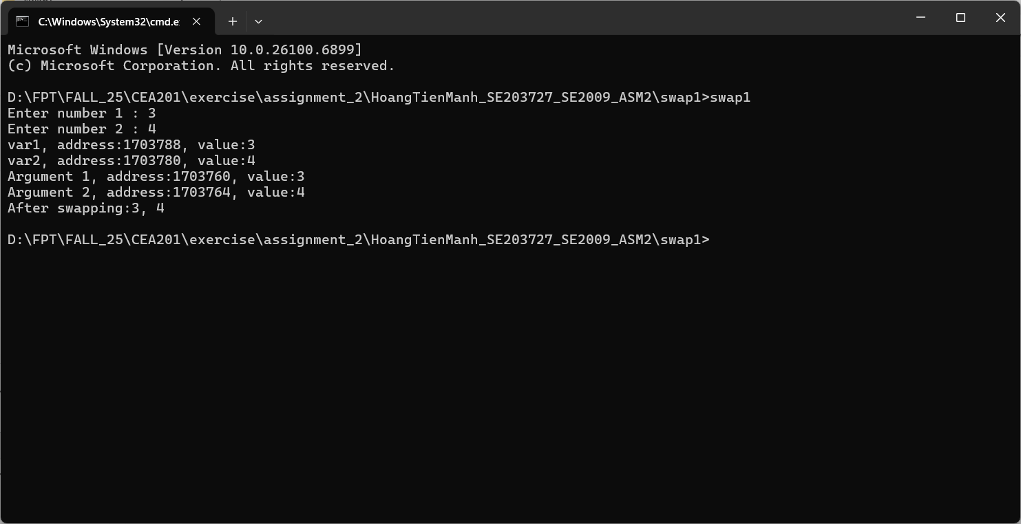
Loop.asm – Lặp 3 lần tính tổng
Chương trình lặp 3 lần, mỗi lần nhập 2 số rồi in tổng.
Dùng biến đếm COUNT, giảm dần sau mỗi vòng lặp, khi về 0 thì kết thúc.
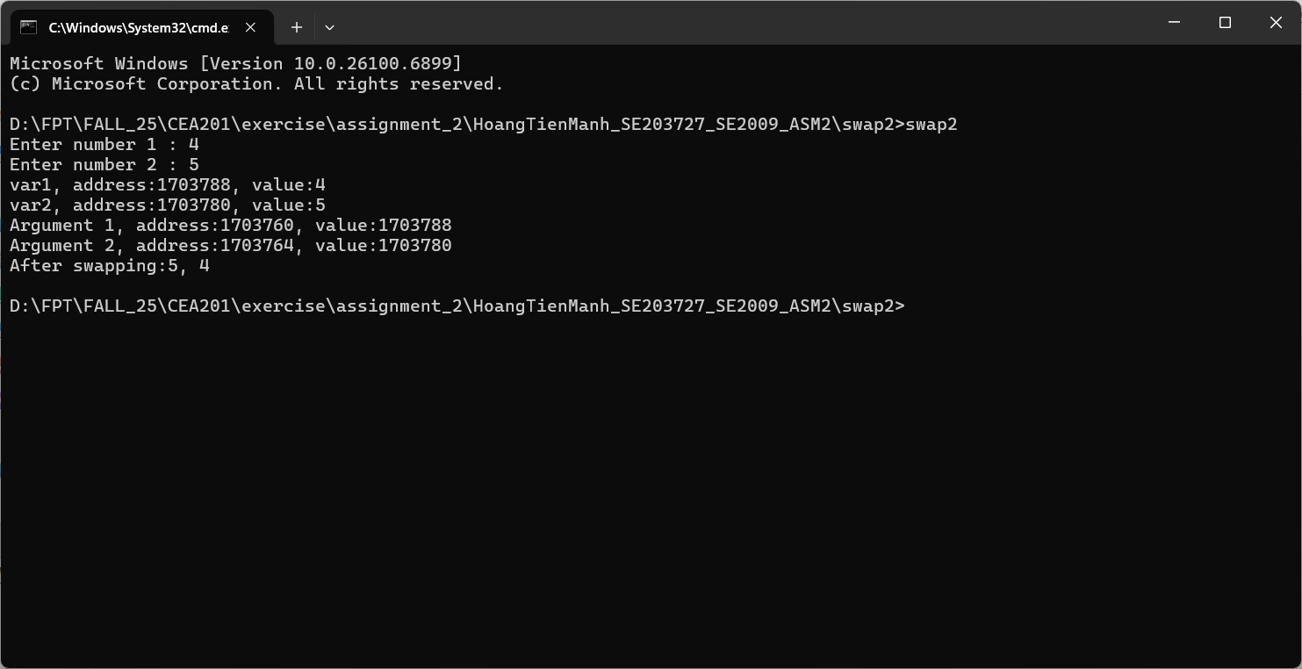

Exercise slides ppt 22:
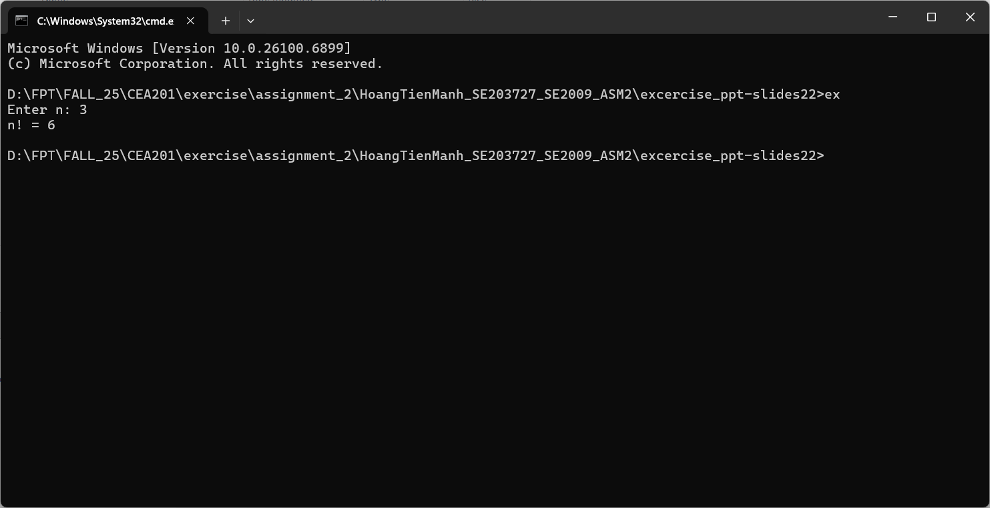

Part2: Source code.
Ex3.asm – Tính tổng và trung bình cộng 3 số
.386
; .model flat, stdcall
option casemap:none

include \masm32\include\masm32rt.inc

.data
msg1 db "Nhap so thu 1 (0-9): ", 0
msg2 db "Nhap so thu 2 (0-9): ", 0
msg3 db "Nhap so thu 3 (0-9): ", 0
sumMsg db "Tong = ", 0
avgMsg db "Trung binh = ", 0
userInput db 4 dup(0)
sum dd ?
avg dd ?

.code
main:
; Nhap 3 so
print addr msg1
invoke StdIn, addr userInput, 4
mov al, byte ptr userInput
sub al, '0'
mov bl, al

print addr msg2
invoke StdIn, addr userInput, 4
mov al, byte ptr userInput
sub al, '0'
mov bh, al

print addr msg3
invoke StdIn, addr userInput, 4
mov al, byte ptr userInput
sub al, '0'
mov cl, al

; Tinh tong
movzx eax, bl
movzx ebx, bh
movzx ecx, cl

add eax, ebx
add eax, ecx
mov sum, eax

cdq
mov ebx, 3
idiv ebx
mov avg, eax

print addr sumMsg
print str$(sum)
print chr$(13,10)
print addr avgMsg
print str$(avg)
print chr$(13,10)

exit
end main

Ex4.asm – Giải phương trình ax + b = 0
; Ex4.asm - Solve ax + b = 0
include \masm32\include\masm32rt.inc

.code
start:
call main
exit

; ---------------------- MAIN ----------------------
main proc
LOCAL aVal:DWORD
LOCAL bVal:DWORD
LOCAL xVal:DWORD

; Input a and b
mov aVal, sval(input("Enter a: "))
mov bVal, sval(input("Enter b: "))

; Check if a = 0
mov eax, aVal
cmp eax, 0
je a_is_zero

; Compute x = -b / a
mov eax, bVal
neg eax ; eax = -b
cdq
idiv aVal ; eax = -b / a
mov xVal, eax

print chr$("Equation: ax + b = 0",13,10)
print chr$("=> x = ")
print str$(xVal)
print chr$(13,10)
jmp done

a_is_zero:
print chr$("a = 0, equation has no solution (or infinite solutions)",13,10)

done:
ret
main endp

end start
Ex5.asm – Thực hiện 4 phép toán
.386
option casemap:none

include \masm32\include\masm32rt.inc

.data
msg1 db "Enter v1 (0-9): ", 0
msg2 db "Enter v2 (0-9): ", 0
msg3 db "v2 = 0, cannot divide.", 0
msg4 db "v1+v2 = ", 0
msg5 db "v1-v2 = ", 0
msg6 db "v1*v2 = ", 0
msg7 db "v1/v2 = ", 0

userInput db 4 dup(0)
v1 dd ?
v2 dd ?
sum dd ?
diff dd ?
prod dd ?
quot dd ?

.code
main:
; Nhap v1
print addr msg1
invoke StdIn, addr userInput, 4
mov al, byte ptr userInput
sub al, '0'
movzx eax, al
mov v1, eax

; Nhap v2
print chr$(13,10)
print addr msg2
invoke StdIn, addr userInput, 4
mov al, byte ptr userInput
sub al, '0'
movzx eax, al
mov v2, eax

; Tinh tong (sum)
mov eax, v1
add eax, v2
mov sum, eax
print chr$(13,10)
print addr msg4
print str$(sum)

; Tinh hieu (diff)
mov eax, v1
sub eax, v2
mov diff, eax
print chr$(13,10)
print addr msg5
print str$(diff)

; Tinh tich (multiply)
mov eax, v1
mov ebx, v2
imul eax, ebx ; Tich luu trong EAX
mov prod, eax
print chr$(13,10)
print addr msg6
print str$(prod)

; Tinh thuong (divide)
print chr$(13,10)
mov ebx, v2
cmp ebx, 0 ; Kiem tra v2 = 0
je div_err

; Neu v2 != 0
mov eax, v1
cdq ; Mo rong dau EAX ra EDX:EAX
idiv ebx ; Chia EDX:EAX cho EBX (v2)
mov quot, eax ; Thuong nam trong EAX
print addr msg7
print str$(quot)
jmp done

div_err:
; Neu v2 == 0
print addr msg3

done:
print chr$(13,10)
exit
end main

Ex6.asm – Tính tổng hai số (DWORD)
; EX06_Sum.asm Accept 2 integers, sum of them will be printed out
include \masm32\include\masm32rt.inc
sum PROTO :DWORD, :DWORD ; prototype a method + 2 parameters
.code
start: ; The CODE entry point of the program
call main ; branch to the "main" procedure
exit
; «««««««««««««««««««««««««««««««««««««««««««««««««««««««
main proc
LOCAL var1:DWORD ; 2 DWORD integral variables
LOCAL var2:DWORD ;
LOCAL result:DWORD ; Result of operation
; Input 2 integers
mov var1, sval(input("Enter number 1 : "))
mov var2, sval(input("Enter number 2 : "))
; Invoke the procedure SUM to compute their sum, result in EAX
push eax ; store EAX to STACK
invoke sum, var1 , var2
mov result, eax ; result = EAX
pop eax ; restore EAX from STACK

; Print the result
print chr$("Sum of them:")
print str$(result)

ret
main endp
; ««««««««««««««««««««««««««««
sum proc v1: DWORD, v2:DWORD
mov eax, v1 ; eax= v1
add eax, v2 ; eax = eax + v2 -> Result in eax
ret
sum endp

end start
Swap1.asm – Hoán vị theo truyền tham trị (not run)
; Swap1.asm – Accept 2 integers, swap them, print results
include \masm32\include\masm32rt.inc
swap1 PROTO :DWORD, :DWORD ; prototype the procedure swap1

.code
start:
call main
exit

; ================================
main PROC
LOCAL var1:DWORD ; integral variable
LOCAL pVar1:DWORD ; address of var1
LOCAL var2:DWORD ; integral variable
LOCAL pVar2:DWORD ; address of var2

; Input 2 integers
mov var1, sval(input("Enter number 1 : "))
mov var2, sval(input("Enter number 2 : "))

; Get addresses of var1, var2 to pVar1, pVar2
lea eax, var1
mov pVar1, eax
lea eax, var2
mov pVar2, eax

; Output info of var1, var2
print chr$("var1, address:")
print str$(pVar1)
print chr$(", value:")
print str$(var1)
print chr$(13,10)

print chr$("var2, address:")
print str$(pVar2)
print chr$(", value:")
print str$(var2)
print chr$(13,10)

; Invoke procedure SWAP1 to swap 2 values
push eax ; store EAX to STACK
push ebx ; store EBX to STACK
invoke swap1, var1, var2
pop ebx ; restore EBX
pop eax ; restore EAX

; Print result
print chr$("After swapping:")
print str$(var1)
print chr$(", ")
print str$(var2)
print chr$(13,10)
ret
main ENDP
; ================================

; ================================

swap1 PROC v1:DWORD, v2:DWORD
; Print out info of arguments
print chr$("Argument 1, address:")
lea eax, v1
print str$(eax)
print chr$(", value:")
print str$(v1)
print chr$(13,10)

print chr$("Argument 2, address:")
lea eax, v2
print str$(eax)
print chr$(", value:")
print str$(v2)
print chr$(13,10)

; Swap values (this does NOT change caller’s variables)
mov eax, v1
mov ebx, v2
mov v1, ebx
mov v2, eax
ret
swap1 ENDP

END start

Swap2.asm – Hoán vị theo truyền tham chiếu (run)
; Swap2.asm Accept 2 integers, swap them, print results
include \masm32\include\masm32rt.inc

swap2 PROTO :PTR DWORD, :PTR DWORD ; parameters are addresses

.code
start:
call main
exit

; <<<<<<<<<<<<<<<<<<<<<<<<<<<<<<<<<<<<<<<<<<<<<<<<<<<<<<<<<<<<<<<<<<<<<<<<<<
main proc
LOCAL var1:DWORD ; integral variable
LOCAL pVar1:DWORD ; address of var1
LOCAL var2:DWORD ; integral variable
LOCAL pVar2:DWORD ; address of var2

; Input 2 integers
mov var1, sval(input("Enter number 1 : "))
mov var2, sval(input("Enter number 2 : "))

; Get addresses of var1, var2 to pVar1, pVar2
lea eax, var1 ; var1, var2 are local --> use LEA
mov pVar1, eax
lea eax, var2
mov pVar2, eax

; Output information of var1, var2
print chr$("var1, address:")
print str$(pVar1)
print chr$(", value:")
print str$(var1)
print chr$(13,10)
print chr$("var2, address:")
print str$(pVar2)
print chr$(", value:")
print str$(var2)
print chr$(13,10)

; Invoke the procedure SWAP2 to swap 2 values inputted
push eax ; store EAX to STACK
push ebx ; store EBX to STACK
invoke swap2, pVar1, pVar2
pop ebx ; restore EBX, EAX from STACK
pop eax

; Print the result
print chr$("After swapping:")
print str$(var1)
print chr$(", ")
print str$(var2)
print chr$(13,10)

ret
main endp
; <<<<<<<<<<<<<<<<<<<<<<<<<<<<<<<<<<<<<<<<<<<<<<<<<<<<<<<<<<<<<<<<<<<<<<<<<<
swap2 proc add1: PTR DWORD, add2: PTR DWORD

; Print out information of arguments
print chr$("Argument 1, address:")
lea eax, add1
print str$(eax)
print chr$(", value:")
print str$(add1)
print chr$(13,10)
print chr$("Argument 2, address:")
lea eax, add2
print str$(eax)
print chr$(", value:")
print str$(add2)
print chr$(13,10)

; Swap values
; You must access value at address using a register
mov edx, add1 ; edx = add1 (address of var1)
mov eax, [edx] ; eax = value at add1 (value of var1)
mov edx, add2 ; edx = add2 (address of var2)
mov ebx, [edx] ; ebx = value at add2 (value of var2)
mov edx, add1 ; edx = add1 (address of var1)
mov [edx], ebx ; value at add1 = ebx (value of var2)
mov edx, add2 ; edx = add2 (address of var2)
mov [edx], eax ; value at add2 = eax (value of var1)

ret
swap2 endp

end start
Loop.asm – Lặp 3 lần tính tổng
; Loop.asm
; Loop 3 times, each time accept 2 integers and print their sum

include \masm32\include\masm32rt.inc

; Prototype the sum function
sum PROTO :DWORD, :DWORD

.code
start:
call main
exit

main PROC
LOCAL var1:DWORD
LOCAL var2:DWORD
LOCAL result:DWORD
LOCAL COUNT:DWORD

mov COUNT, 3
print chr$("Program will compute sum of 2 integers ")
print str$(COUNT)
print chr$(" times", 13,10)

CONTD:
CMP COUNT, 0
je STOP

print chr$("Time ")
mov eax, 4
sub eax, COUNT
print str$(eax)
print chr$(": ", 13,10)

mov var1, sval(input("Enter number 1: "))
mov var2, sval(input("Enter number 2: "))

invoke sum, var1, var2
mov result, eax

print chr$("Sum of them: ")
print str$(result)
print chr$(13,10)

dec COUNT
jmp CONTD

STOP:
ret
main ENDP

sum PROC v1:DWORD, v2:DWORD
mov eax, v1
add eax, v2
ret
sum ENDP

end start

